

**Inżynieria oprogramowania**

*Program do odtwarzania muzyki*

Prowadzący: Autor:

mgr inż. Ewa Żesławska Patryk Szkafarak

nr albumu: w62048

Kierunek: Technologie mobilne i internetowe, grupa GPL02

Rzeszów 2022

Spis treści

1. Opis świata rzeczywistego 3

2. Diagramy UML 3

3. Harmonogram realizacji projektu 9

4. Opis techniczny projektu 9

5. Prezentacja warstwy użytkowej projektu 10

6. Repozytorium 11

7. Podsumowanie 11

8. Literatura 11

1. **Opis świata rzeczywistego**
   1. **Opis zasobów ludzkich**

Użytkownik korzysta z aplikacji względem swoich własnych zainteresowań. Jest on w stanie wgrywać utwory, odtwarzać je, przewijać do dowolnego momentu, zmieniać ich głośność bez konieczności zatrzymywania utworu.

* 1. **Przepisy i strategia firmy**

Odtwarzacz muzyki sam w sobie jest aplikacją zajmującą mało pamięci co powinno przełożyć się na większe zainteresowanie. Interfejs jest prosty i zrozumiały dla każdego co ułatwi korzystanie z aplikacji.

* 1. **Dane techniczne**

Odtwarzacz muzyki jest dostępny jako aplikacja desktopowa, nie potrzebująca internetu do jej działania. Pozwala ona użytkownikowi dowolnie wgrywać pobrane wcześniej przez siebie piosenki. Wgranie utworu nie powinno zająć dłużej niż 1-2 sekundy.

* 1. **Wymagania funkcjonalne i niefunkcjonalne**

**1.4.1. Wymagania funkcjonalne**

* Dodawanie utworów do listy.
* Usuwanie utworów z listy.
* Interakcja z paskiem trwania piosenki.
* Zmiana piosenki na następną i wcześniejszą.
* Możliwość pauzowania i zatrzymywania utworu.

**1.4.2. Wymagania niefunkcjonalne**

* Prosty i intuicyjny interfejs.
* Wyświetlanie miniatury utworu.

1. **Diagramy UML**
   1. **Diagram przypadków użycia**

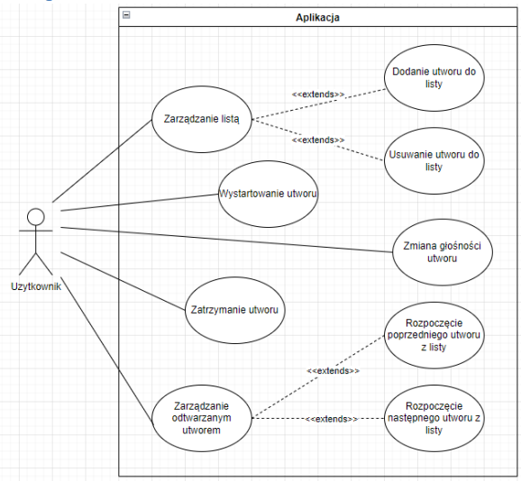

Rysunek 1 – Diagram przypadków użycia

* 1. **Definicja aktorów**

|  |  |  |
| --- | --- | --- |
| AKTOR | OPIS | PRZYPADEK UŻYCIA |
| Użytkownik | Może on dodawać utwory jak i je usuwać. Może utwory odtwarzać oraz zatrzymywać. Posiada również możliwość zmiany głośności jak i opcję zmiany utworu na poprzedni lub następny z listy. | -PU Zarządzanie listą powiązany relacją <<extends>> z PU Dodanie utworu do listy oraz Usuwanie utworu z listy  -PU Wystartowanie utworu -PU Zatrzymanie utworu  -PU Zmiana głośności  -PU Zarządzanie odtwarzanym utworem powiązany relacją <<extends>> z PU  Rozpoczęcie poprzedniego utworu z listy oraz Rozpoczęcie następnego utworu z listy |

Tabela 1 – Definicja aktorów

* 1. **Scenariusze przypadków użycia**

**PU** Wybór utworu do dodania do listy.

**OPIS**

**CEL**: Dodanie utworu do listy.

**WS:** Wybranie przycisku "List" i wybranie odpowiedniego utworu.

**WK:** Utwór zostaje dodany do kolejki i można go odtworzyć.

**PRZEBIEG:**

Użytkownik wybiera przycisk "List" w aplikacji by następnie wybrać na swoim komputerze utwór, który chce dodać do listy. Po wybraniu utworu znajduje się już on na liście i można go odtwarzać.

**PU** Zmiana utworu na następną z listy.

**OPIS**

**CEL:** Zmiana utworu na następny na liście.

**WS:** Na liście muszą znajdywać się przynajmniej 2 utwory.

**WK:** Utwór można zmienić na następny.

**PRZEBIEG:**

Gdy użytkownik posiada na liście przynajmniej 2 utwory jest w stanie za pomocą przycisku "Next" zmienić odtwarzany utwór na następny.

* 1. **Diagram aktywności**

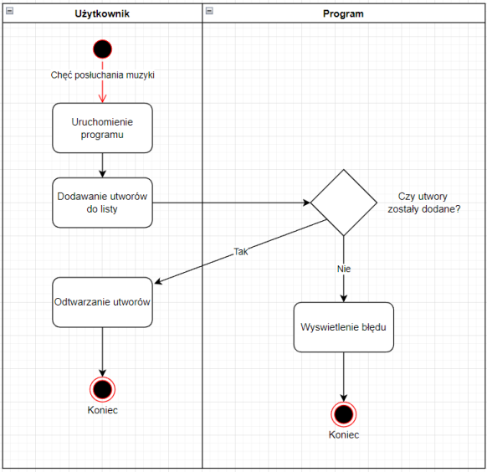

Rysunek 2 – Diagram aktywności, dodawanie utworów

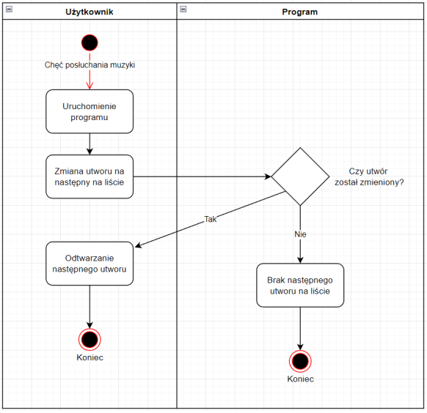

Rysunek 3 – Diagram aktywności, zmiana utworu

* 1. **Diagram klas**

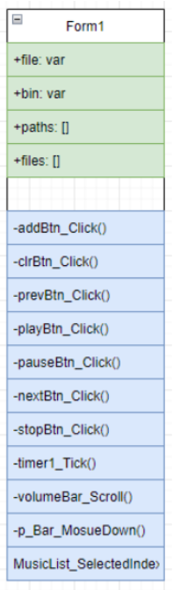

Rysunek 4 – Diagram klas

* 1. **Diagram sekwencji**

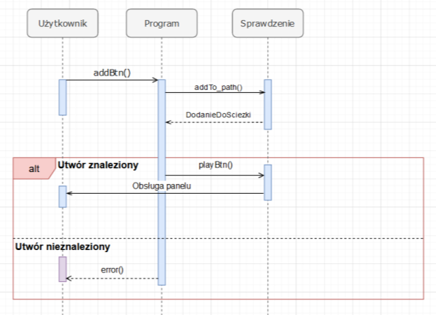

Rysunek 5 – Diagram sekwencji

* 1. **Diagram stanów**

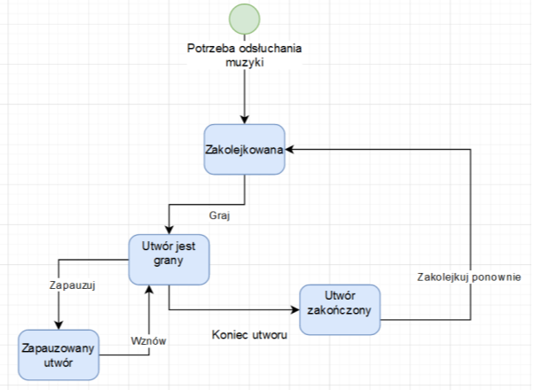

Rysunek 6 – Diagram stanów

1. **Harmonogram realizacji projektu**

Poniżej zamieszono harmonogram realizacji projektu.

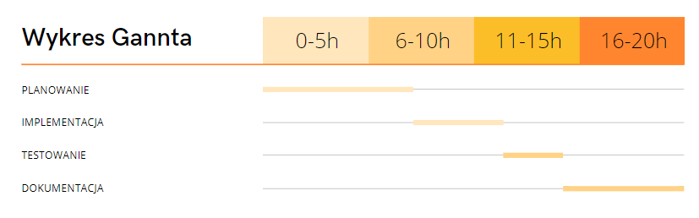

Rysunek 6 - Diagram Gantta

1. **Opis techniczny projektu**

* Środowisko programistyczne: Visual Studio Code 2019
* Język programowania: C#, WindowsForms
* Biblioteki: WMPLib, TagLib

1. **Prezentacja warstwy użytkowej projektu**

Na rysunku 1 przedstawiono główne okno aplikacji. Użytkownik po uruchomieniu aplikacji otrzymuje ekran startowy na którym może:

* Wybrać utwory, które chce dodać na listę przyciskiem “List”.
* Wyczyścić listę w utworów przyciskiem “Clear”.
* Zmienić głośność utworu suwakiem znajdującym się po lewej stronie.
* Odtworzyć utwór jak i go pauzować przyciskiem “Play” oraz “Pause”.
* Zmienić utwór na następny lub kolejny z kolejki za pomocą przycisku “Previous” oraz “Next”.
* Zatrzymanie utworu przyciskiem “Stop”.

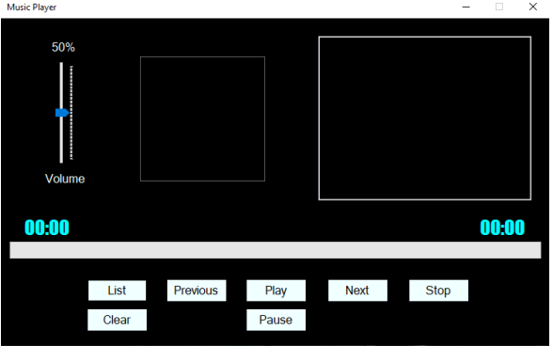

Rysunek 7 - Główne okno aplikacji

Na 2 rysunku przedstawiono przykład już działającego odtwarzacza z utworami w kolejce. Czas trwania utworu jest widoczny przy zapełniającym się zielonym pasku symbolizującym aktualny czas piosenki. Tym paskiem można manipulować do przewijania utworu. Między suwakiem do zmiany głośności, a lista utworów znajduje się okładka aktualnie odtwarzanego utworu.

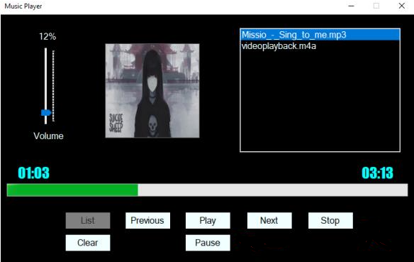

Rysunek 8 - Przykład odtwarzanej muzyki.

1. **Repozytorium**

Dokumentacja oraz projekt został umieszczony w repozytorium dostępnym pod adresem: https://github.com/patryksz1021/Inzynieria-oprogramowania-projekt

1. **Podsumowanie**

Dzięki temu projektowi utrwaliłem i podniosłem swoje umiejętności przy korzystaniu z języka C# oraz WindowsForms'a. Powyższy projekt wciąż ma możliwość rozwoju poprzez dodanie np. tekstów wyświetlanych piosenek, poprawienie wizualnej strony aplikacji oraz umożliwić odtwarzanie utworów w formacie MP4.

1. **Literatura**

Materiały źródłowe – wskazanie literatury i materiałów źródłowych wykorzystanych przy realizacji projektu.

1. <https://docs.microsoft.com/pl-pl/> (data dostępu 20.07.2022)
2. https://www.w3schools.com (data dostępu 20.07.2022)